Dalam workshop disebutkan, FinTech adalah singkatan dari Financial and Technology, yang merupakan hasil gabungan antara jasa keuangan dengan teknologi. Materi workshop dibawakan oleh dua narasumber, yakni Chief Commercial office of Finmas, Agung C Wibowo, dan Growth and Commercial Leader Finmas, Naomi Frances Septiana.
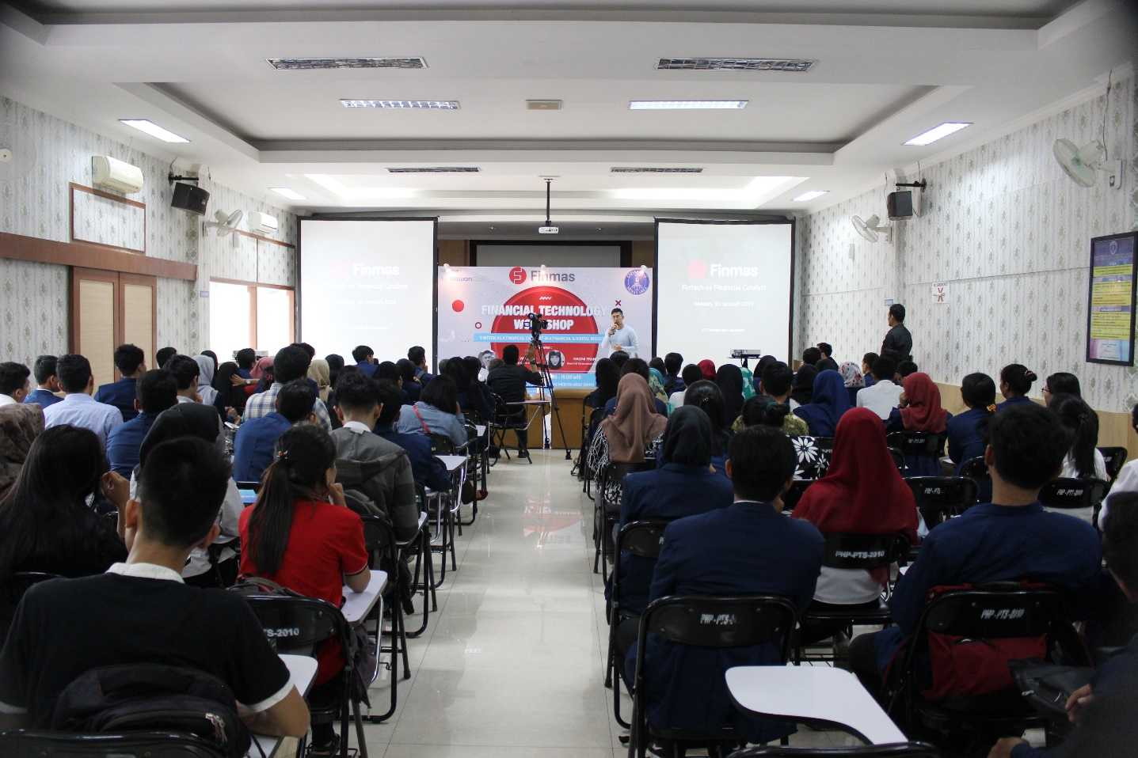
Mereka berbagi seputar dunia FinTech, termasuk di dalamnya adalah bagaimana menjadi pelaku dan bagian dari FinTech, serta bagaimana memanfaatkan fungsi FinTech dalam kehidupan sehari-hari.
"Kita harus berperan aktif dalam literasi dan inklusi. Dan dalam berbagi kami tidak membuat batasan. Ini diberikan kepada siapa pun yang sudah cukup layak untuk mengetahui mengenai teknologi finansial,ia juga menyatakan, kampus dipilih dari sekian banyak segmen, karena teknologi tidak boleh terputus di satu generasi, di wilayah tertentu, maupun di kalangan tertentu, seperti para profesional" ujarnya.

